数字地形测量学

大地水准面是不规则的

第一章 测量坐标系和高程以及定位方法

（地球内部质量分布不均匀,导致地球上个点的重力方向产生不规则的变化）

1. 什么是水准面？水准面有何特性？

处于静止平衡状态的液体表面叫做水准面

特性：水准面与铅锤线方向垂直

1. 何谓大地水准面？它在测量中有何作用

处于静止平衡状态的平准海水面向陆地内部延伸所形成的封闭曲面叫大地水准面

（大地水准面是一个略有起伏的不规则曲面）

1. 何谓地球参考椭球

形状，大小定位都已经确定的地球椭球体叫做参考椭球体

1. 测量工作中常用哪几种坐标系？它们是如何定义的？

大地坐标系，平面直角坐标系，空间直角坐标系，

大地坐标系：椭球面坐标，它的基准面是参考椭球面，基准线是法线。

大地坐标分量：

大地经度L：过一个定点的大地子午面与大地起始子午面之间的夹角。

大地纬度B：过M点的法线（与参考椭球面正交的直线）和大地赤道面的夹角。

大地高H：M点沿法线至参考椭球面的距离称为大地高H

描述一个点的空间的位置：大地坐标加上大地高

地面点的大地坐标确定了该点在参考椭球面上的位置，称为该点的大地位置

空间直角坐标系：

以椭圆球体中心O为原点，起始子午面与赤道面的交线为X轴，赤道面上与X轴正交的方向为Y，椭球体的旋转轴为Z轴，构成了直角坐标系

平面直角坐标系：

高斯平面直角坐标系，独立平面直角坐标系，建筑施工坐标系

1. 测量工作中采用的平面直角坐标系和数学中的平面直角坐标系有何不同之处?请画图说明

测量坐标系：X轴为纵轴，指向南北方向

Y轴为横轴，指向东西方向

数学坐标系：X轴为横轴

Y轴为纵轴

1. 何谓高斯投影？高斯投影为什么要分带？如何进行分带？

等角投影 正形投影

根据高斯投影的特性可知，距离中央子午线越远，长度变形越大。长度变形太大对于测图用图和测量计算都是不利的。因此需要用一定的方法把投影区限制在中央子午线两旁的一定范围内。因此需要利用分带的方法来限制长度变形。

如何进行分带？

先按照一定的经差将参考椭球面分成若干个瓜瓣形，各瓜瓣形分别按照高斯投影的方法进行投影。

1. 高斯平面直角坐标系是如何建立的？

以中央子午线的坐标投影为x轴 赤道的投影为y轴 两周交点为坐标原点

1. 应用高斯投影时，为什么进行距离改化和方向改化？

将球面上的长度换算为平面上时，会发生长度变形，为减少其长度变形进行距离改化

大地线在高斯投影上是曲线，为了在平面上利用三角形进行计算，需把大帝线的投影曲线用其弦进行代替。因此在水平方向上的观测值要加上曲改直带来的方向改化。

1. 什么叫绝对高程？什么叫相对高程？

绝对高程（海拔）：地面点至大地水准面的铅垂距离。

相对高程：地面点到任意水准面的铅锤距离

地面上两个点的高程之差称为高差，又叫做相对高程或比高

A点对于B点的高差记作hAB=HB-HA

B点对于A点的高差记作hBA=HA-HB

1. 用水平面代替水准面，地球曲率对水平距离，水平角和高程有何影响?

地球曲率越大，水平距离相对与实际距离误差越大，水平角相对于原来的实际上的角来说更小了，

曲率越大高差越大，高程越大，相对于实际数据来说，误差也就越大。

在一定范围内用水平面代替水准面所产生的距离，水平角，高程可以忽略不计。

1. 何谓静态定位和动态定位？

静态定位和动态定位

静态定位：

在一次观测期间，待定点相对于周围固定点没有发生可察觉到的运动或者是非常缓慢的运动近似可以认为这种运动没有发生，对这些待定点确定位置就是静态定位

动态定位：

如果待定点相对于周围固定点，在一次观测期间发生可察觉到的运动或明显的运动。确定这些动态的待测点的位置就是动态定位。

知识补充：

投影带的划分

三度带（左右各1.5°）

题型1

已知带号N，求各带中央子午线的经度L

L=3N

题型2

已知精度，求所在的带号

n=L/3 （四舍五入）

六度带（左右各3°）

题型1

已知带号N，求各带的中央子午线的精度L

L=6N-3

题型2

已知精度求所在的代号

N=int（λ/6）+1 (int为向下取整的意思)

或者N=λ/6（向上取整）

国家统一坐标

带数加距离

19189632.4m

19带距离189632.4m

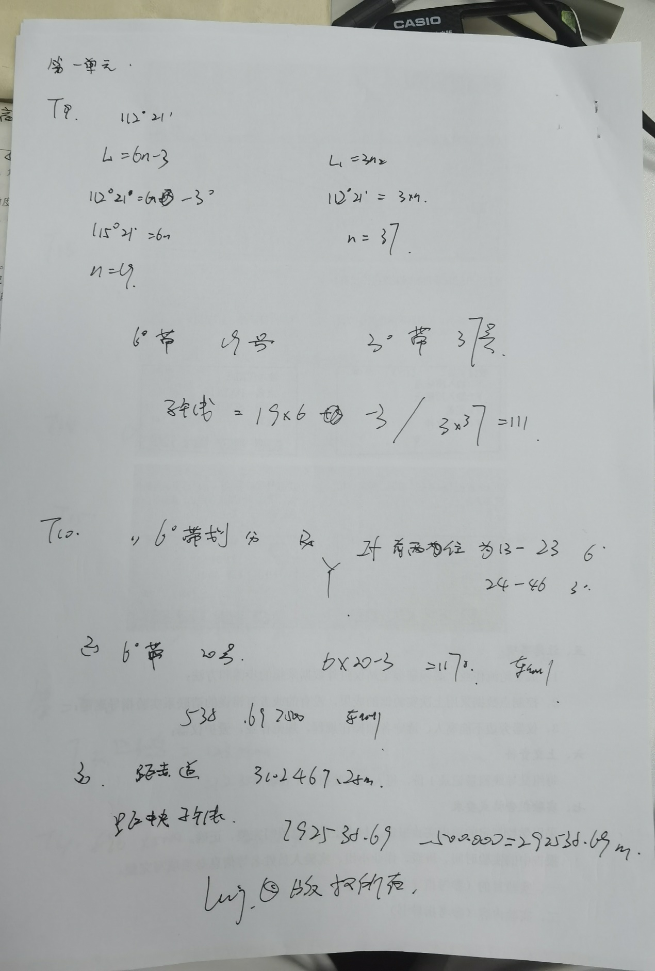

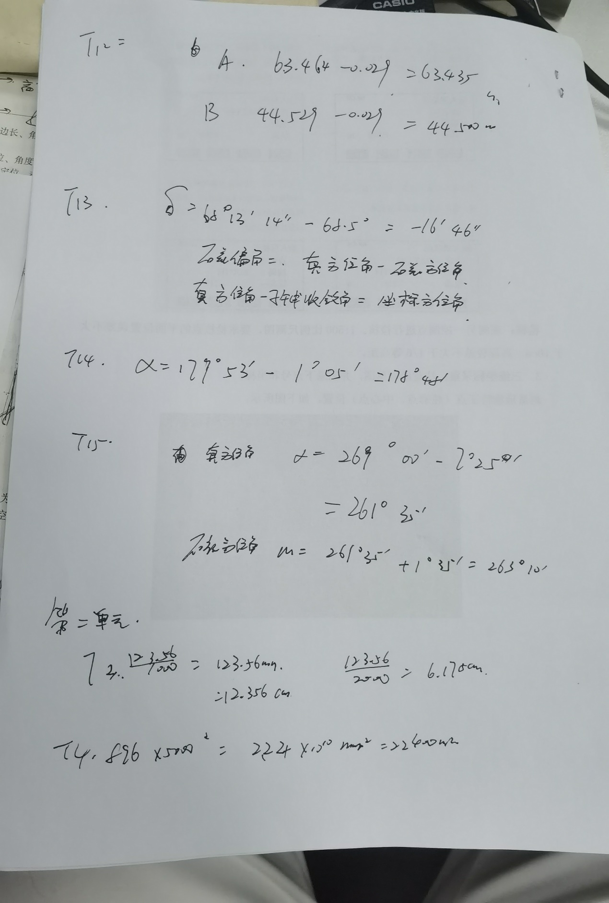

第二章地形图基本知识

1. 什么是地形图？主要包括哪些内容？

地形图指的是地表起伏形态和地理位置、形状在水平面上的投影图。具体来讲，将地面上的地物和地貌按水平投影的方法（沿铅垂线方向投影到水平面上），并按一定的比例尺缩绘到图纸上，这种图称为地形图。

内容：

数学要素：比例尺，坐标等

地形要素：各种地物，地貌；

注记和整饰要素：各类注记，说明资料和辅助图表。

1. 何谓比例尺精度?比例尺精度对测图有何意义？试说明比例尺为1：1000和1：2000地形图比例尺的比例尺精度各为多少？

比例尺精度：相当于图上0.1mm的实地水平距离称为比例尺精度。

1dm，2dm

1. 地形图符号有哪几类？

地物符号，地貌符号，注记符号。

1. 根据地物的大小及描绘方法的不同，地物符号分为哪几类？各有什么特点？

比例符号：与地面实际地物的形状相似，可以在图中量测地物面积。

非比例符号：用于描绘特别小的独立地物，不保持原来物体的平面轮廓形状。只表示地物在图上的点位和性质。

半比例符号：长度按比例尺描绘而宽度不按照比例尺描绘在实地上大多是一些狭长的线状物体

1. 非比例符号的定位点做了哪些规定

课本37页1.

1. 地形类别是如何划分的

按照区域地面坡度划分平地，丘陵，山地和高山地

1. 何谓等高线？等高线有何特性？等高线有哪些种类？

地面上高程相等的相邻点所连成的闭合曲线。

种类：首曲线，计曲线，间曲线和助曲线

1. 什么是等高距？什么是等高线平距？

等高距：相邻等高线的高程差

等高线平距：地形图上相邻等高线间的水平间距

1. 何谓地形图的梯形分幅？何谓地形图的矩形分幅？各有何特点？

梯形分幅：按经纬度进行分幅，一般用于国家基本比例尺系列的地形图

矩形分幅：按照平面直角坐标进行分幅，特点：一般用于大比例尺绘图

1. 地形图矩形分幅和编号的方法

分幅：

以整千米（或百米）坐标进行分幅

编号：

1. 按照图廓西南角坐标编号
2. 按照流水号编号
3. 按行列号编号
4. 以1：5000比例尺图为基础编号
5. 测量误差基本常识
6. 产生测量误差的原因有哪些？
7. 观测者的原因：

观察者的感觉器官的辨别能力存在局限性，对于仪器的对中整平，瞄准，读数等操作都会产生误差。

1. 仪器的原因：

每一种测量仪器的精度是不同的，仪器结构的不完善，如测量仪器轴线位置不准确，会引起测量误差

1. 外界环境的影响

测量工作进行时所处的外界环境中的空气温度，气压，湿度，风力，日光照射，大气遮光

，烟雾等客观情况时刻在变化使得测量结果产生误差

1. 测量误差分为几类？他们各有哪些特点？测量中对他们主要处理原则是什么？

按照其产生的原因和对观测结果影响性质的不同可以分为系统误差，偶然误差和粗差。

系统误差：在相同的观测条件下对某一个量进行一系列的预测，如果误差在符号和数值上都相同，或者按照一定的规律变化。这种误差叫做系统

特点：具有积累性

对观测值的影响具有一定的数学或物理上的规律性

处理原则：找到这种数学或者物理的规律性，用一定的测量方法加以抵消或者削弱。

粗差：由于观测者的粗心和各种干扰造成的大于限差的误差

特点：大于限差

处理原则：舍弃错误的观测值，并重新观测

偶然误差:在相同的观测条件下，对某一量进行一系列的观测，如果误差出现的符号和数值大小都不相同，从表面上看没有任何规律性这种误差叫做偶然误差

处理原则：多次重复观测，取其平均值可以抵消部分偶然误差

误差处理原则（总）

处理原则:多余观测（防止错误的发生和提高观测成果的精度）

1. 偶然误差有哪些特性

有限性：在相同观测条件下的有限次观测中，偶然误差的绝对值不会超过一定的限值

集中性：绝对值较小的误差出现的频率较大，绝对值较小的误差出现的频率较大

对称性: 绝对值相等的正负误差具有大致相等的出现频率、

抵偿性：当观测次数无限增大时，偶然误差的理论平均值趋近于零

1. 何谓标准差，中误差，极限误差和相对误差？各适用于哪些场合？

标准差：标准差是方差的算术平方根。标准差能反映一个数据集的离散程度。

用于衡量在一定观测条件下观测结果的精度。

中误差：是一个描述测量精度的指标，指的是在相同观测条件下对同一未知量进行n 次观测，所得各个真误差平方和的平均值，再取其平方根，称为中误差。

极限误差:测量中的容许误差，也就是限差。测量中常取2倍的中误差作为误差的限值。

相对误差：测量的绝对误差与被测量〔约定〕真值之比，观测值的中误差与观测值之比，

14何谓不等精度观测？何谓权?权有何实用意义？

不等精度观测：在科学研究或高准确度测量中，往往在不同的测量条件下，用不同的仪器，不同的测量方法，不同的测量次数以及不同的测量者进行测量与对比，这种测量称为不等精度测量。

权是衡量观测值间相对精度的，它是一组与观测值中误差平方成反比的数值。若对某量进行不等精度观测，则各观测值的中误差不同，这时就不能取算术平均值作为最或是值。

不等精度测量时，各个测量结果的不可靠程度不一样，因此不能简单地取各测量值的算术平均值作为最后测量结果，应该让可靠程度大的测量结果占比大一些，可靠程度小的占比小一些；这种可靠程度大小的数值表示就是该结果的“权”。

实用意义：权为不等精度观测精度评定提供了解决办法。

知识小结：

偶然误差有称为真误差

真误差=真值-测量值

标准差：

最或然值：在相同的观测条件下的观测值的算术平均值

改正值=算数平均值-观测值

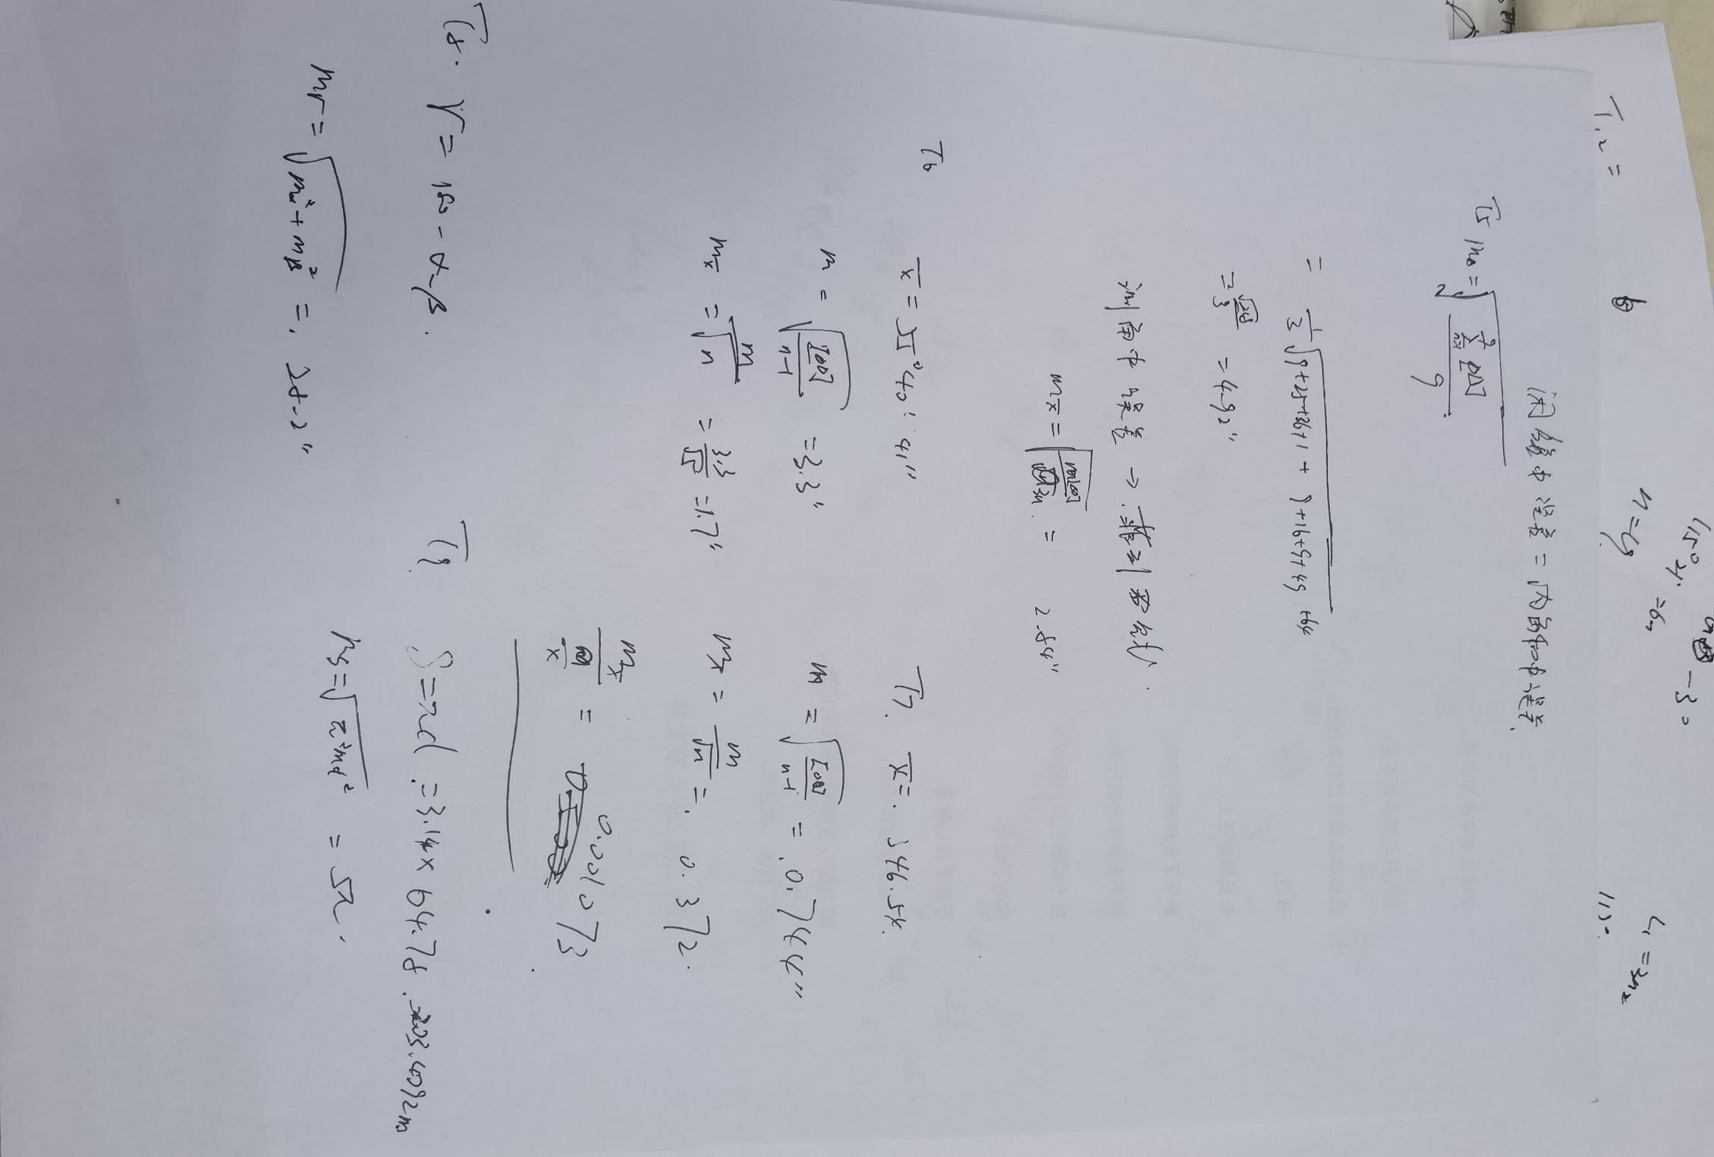

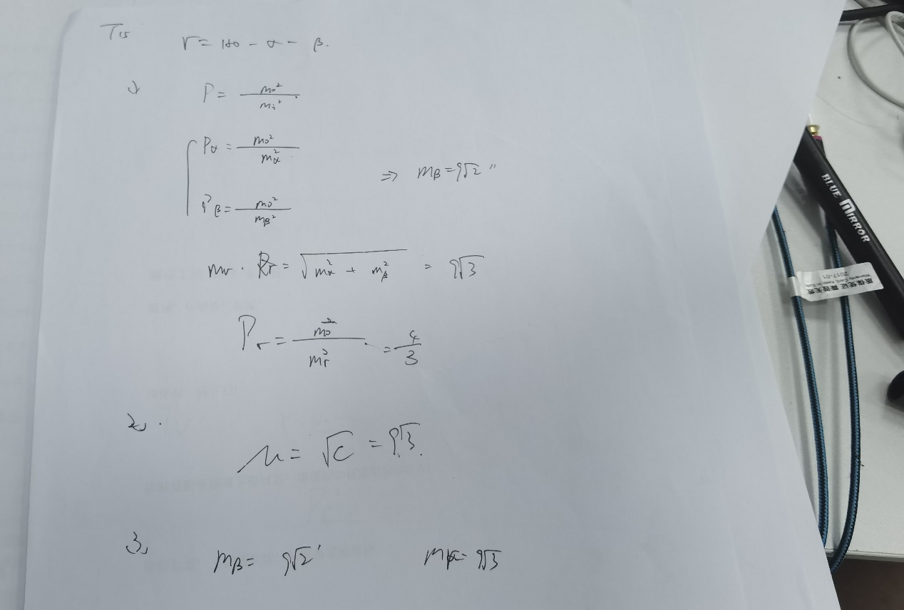

第四章测量的基本方法和使用的仪器

1. 简述水准测量的原理。

通过一条水平视线对处于两点上的水准尺进行读数，由读数差计算两点之间的高差。

实质是用水准尺量取竖直方向的长度。

具体：在已知点A和未知点B各竖一根水准尺，在A、B两点之间安置一架水准仪，根据水准仪提供的水平视线在水准尺上读数。A点水准尺读数为后视读数a，B点水准尺读数为前视读数b。A、B两点间的高差为：hAB=a-b B点的高程：HB=HA +（a-b）。

1. 水准测量中，转点的作用是什么？

转点在水准测量中起到传递高程的作用。

1. 地球曲率和大气垂直折光对水准测量有何影响？如何抵消或削弱球气差？

受大气折光的影响：实际的视线不是水平直线

地球曲率对水准尺标准读数有一定的影响

抵消或削弱球气差：前后视距大致相等

1. 水准仪由哪些主要部分组成？各部分各有什么用途？

望远镜，水准器和基座。

望远镜：瞄准远处目标

水准器：置平仪器。

基座：与三脚架连接固定，使得圆水准器的气泡居中.

1. 何谓视准轴？何谓视差？如何消除视差？

视准轴：望远镜物镜光心与十字丝中心（或交叉点）的连线。

视差：目标像平面与十字丝分划板不重合的现象

消除视差的方法：

①转动目镜调焦螺旋，使十字丝清晰；

②转动物镜螺旋，使目标像清晰；

③左右移动眼睛，如目标像与十字丝无相对移动，则视差已消除，否则继续调节物镜、目镜调焦螺旋，直至无相对移动。

1. 何谓水准管轴?何谓圆水准轴?何谓水准管的分划值？水准管的分划值与其灵敏度的关系如何？

水准管轴：通过水准管的零点做圆弧的纵向切线称为水准管轴。

圆水准轴：通过圆水准器的零点和球心的连线称为圆水准轴

水准管的分划值：水准管两相邻分划线间的圆弧所对的圆心角，称为水准管分划值（称为灵敏度）

分化值越小灵敏度越高，分化值越大灵敏度越低。

1. 测量望远镜由哪些主要部分构成？各部分又分别有什么用途?

物镜：

目镜：看到放大后的十字丝像，目镜中的转像装置，使得成放大倒立的虚像，精准瞄准目标

调焦透镜：配合物镜准焦螺旋，使得目标像与十字丝平面相重合。

十字丝分划板：测定水准仪至水准尺的距离。

物镜调焦螺旋：使得目标像十分清晰，使得目标在十字丝平面成像

目镜调焦螺旋：使得十字丝十分清晰

1. 自动安平水准仪的特点有哪些？其自动安平的原理是什么？

极大地缩短了水准测量的工作时间，提高了水准测量的精度和速度，无水准管和微倾螺旋，使用时只需将水准仪的圆水准器的气泡居中，补偿器可以迅速调整水准仪整置不当或者地面有微小震动或脚架的不规则下沉造成的视线不水平。

原理：

①光路中装置一个补偿器，使光线偏转一个β角而通过十字丝焦点A；由于α和β角度都很小，若f×α=s×β成立，则能达到补偿的效果。

②若十字丝能移动到B，也可以达到补偿的目的。

1. 水准尺的种类有哪些？尺垫有何作用？

折尺，直尺，塔尺（三等，四等水准测量或普通水准测量优质的木料或者玻璃纤维合成材料）、因瓦水准尺（一等，二等水准测量）

尺垫：作为转点用，放水准尺，稳定

1. 简述使用水准仪的基本操作步骤.
2. 安置水准仪
3. 粗平
4. 瞄准
5. 精平（自动安平水准仪不需要此步骤）
6. 读数
7. 数字水准仪，水准管水准仪，自动安平水准仪三者的主要不同点是什么？

电子水准仪又称为数字水准仪以自动安平水准仪为基础

电子水准仪与光学水准仪相比速度快精度高，自动读数，使用方便，能减轻作业劳动强度，可自动记录存储数据，易于实现水准测量内外业一体化的优点。

自动安平水准仪，不需要花费过多的时间放在整平上，也有光学测微器，利用望远镜中十字丝的原理进行读数。

水准管水准仪：使用起来较为复杂，需要多次粗平和精平。且读数精度低

1. 水准测量为何要使前后视距尽量相等？

实际情况下，视准轴与水准管轴不平行，存在一个i角，前后视距相等可以消除i角的误差。减弱球气差影响

1. 水准测量的主要误差来源有哪些？

仪器误差，观测误差，外界条件的影响

仪器误差：视准轴与水准管轴不平行，交叉误差，水准尺误差。

观测误差：精平误差，调焦误差，估读误差，水准尺倾斜误差。

外界条件的影响：水准仪水准尺下沉误差，大气垂直折光误差，日照及风力引起的误差。

1. 水准仪在测量时应满足哪些条件？

主要条件：

1. 水准管的水准轴应该与望远镜的视准轴平行
2. 望远镜的视准轴不会因为调焦而变动位置。

次要条件：

1. 圆水准器的水准轴应该水准仪的旋转轴平行
2. 十字丝的横丝应当垂直于仪器的旋转轴。
3. 何谓水准仪的i角？简述i角检验的一种方法？

视准轴和水准管轴在竖直面上的投影叫做i角，

检验i角的一种方法：

先将视线水平，然后矫正水准轴至水平位置。反复检验校正应该反复进行，直至符合要求为止。

在地面选定两个固定点，测出两点的两次高差（水准仪在两点的同一侧）及距离，则

i=（h′-h″）*ｐ/2s

1. 水准尺的检验工作有哪些？

* 圆水准器的检验和校正
* 水准尺分划的检验

1. 水准尺每米平均真长的测定
2. 水准尺每分米分划误差的测定
3. 水准尺黑面和红面零点差数的测定
4. 水准尺黑面零点差的测定。
5. 何谓水准仪的交叉误差？交叉误差对高差的影响是否可以用前后视距距离相等的方法来消除，为什么？

视准轴与水准管轴在水平面上的投影的交角，称为交叉误差。

可以，如果水准仪在水准尺上读数时视准轴是水平的，那么便不用考虑交叉误差。

1. 什么是水平角？简述水平角的测量原理。

水平角：相交的两条直线之间的夹角在水平面上的投影

（角值0°~360°）

测量原理：在竖线OB的O点水平放置一个按顺时针注记的全圆量角器（即水平度盘），使其中心正好在竖线OB上。从OA竖面与度盘的交线得一读数a，再从OC竖面与度盘的交线得一读数b，则圆心角β=b-a 即为水平角。

1. 什么是竖直角？简述竖直角的测量原理。

竖直角：同一竖直面内目标方向与一特定方向之间的夹角。目标方向与水平方向间的夹角称为竖直角，一般用α表示视线上倾所构成的仰角为正，视线下倾角所构成的俯角为负，角值都是由0°～90°。

测量原理：当视线水平时，竖直度盘读数应为定值，正常状态时应是90°的整倍数。在测定竖直角时只需对视线指向mb的读取竖盘读数，即可得出竖直角。

1. 经纬仪有哪些主要部分组成？各有什么作用？

照准部：

水平度盘：

基座：

1. 经纬仪分为哪几类？何谓光学经纬仪?何谓电子经纬仪？

游标经纬仪，光学经纬仪以及电子经纬仪。

光学经纬仪：采用光学度盘，借助光学放大和光学测微器读数的一种经纬仪。

电子经纬仪：采用微处理机电子测角系统，能自动显示测量数据的经纬仪。

1. 简述光学经纬仪度盘读数中测微器的原理

1. 简述光栅度盘测角系统的测角原理。
2. 安置经纬仪时为什么要进行对中和整平？

对中的目的是使仪器的水平度盘中心与测站点标志中心在同一铅垂线上；整平的目的是使仪器的竖轴垂直，并水水平度盘居于水平位置。

1. 水平角观测方法有哪些？各适用于何种条件？

测回法，方向观测法，

测回法：观测方向较少时

方向观测法:测站上有3个以上观测方向时要用方向观测法

1. 试述方向法观测水平角的步骤。

盘左观测：

盘右观测：

1、盘左观测：选定起始方向A，水平度盘置零；再顺时针方向依次观测B、C、D各方向，没观测一个方向均读取水平度盘读数，并记录；最后观测起始方向A，读数并记录，上半测回完成。

2、盘右观测：倒转望远镜，用盘右位置按逆时针方向依次找准的A、D、C、B、A，读数并记录，下半测回完成。

1. 方向观测法中有哪些限差？

半侧回回归差，各测回方向差，一测回内2C值，光学测微器两次重合读数的差

1. 何谓竖盘指标差？在观测中如何抵消指标差。

竖盘指标差：在推导竖直角计算公式时，认为当视线水平且竖直盘指标水准管气泡居中时其读数是90的整倍数，但实际上这个条件是不满足的，由于竖盘指标偏离了正确位置，使视线水平时的竖盘读数大了或者小了一个x，称这个偏离值x为竖盘指标差。

1. 角度观测为何要用正，倒镜观测。

消除仪器的误差。

1. 写出钢尺尺长的方程式，说明各符号的意义。

L=L0+∆L+ɑ（t-t0）L0

L:钢尺在温度t时的实际长度

L0：钢尺的名义长

∆L：尺长改正数，在温度t0时实际长度与名义长度之差

ɑ：钢尺膨胀系数，即温度每变化1℃单位长度的变化率

t为钢尺量距时的温度

t0为钢尺检定时的标准温度。

1. 钢尺量距的成果整理步骤有哪些？

尺长改正，温度改正，倾斜改正。

1. 试述视距法测距的主要原理？

利用十字丝分划板上的视距丝和刻有厘米分划的视距尺，几何光学原理测出两点之间的距离

1. 光电测距仪的基本原理是什么？光电测距成果整理时，要进行哪些改正？

原理：通过测定光波在待测距离两端点间往返一次的传播时间t，根据光波在大气中的传播速度c，来计算两点间的距离。

改正：

1. 试述光电测距的主要误差来源及其影响？
2. 比例误差

大气折射率的误差

调制频率的误差

1. 固定误差

相位差的测定误差

仪器常数误差

1. 何谓光电测距的加常数和乘常数？

加常数：测距仪在已知长度的基线上检测时，已知的基线长度与实测结果之间存在着一个固定不变的常数，通常称其为仪器的加常数

乘常数：频率偏离其标准值而引起的一个计算改正数的乘系数。

1. 光电测距仪应进行哪些项目的检定？
2. 水平角观测的主要误差来源有哪些？如何消除或削弱这些影响？

1.仪器误差

1. 度盘偏心差
2. 视准轴误差
3. 横轴倾斜误差
4. 竖轴倾斜误差

解决方法：采用适当的观测方法消除或减少误差。

采用变换度盘位置来降低度盘刻划误差的影响

3.仪器对中误差

解决方案：对于短边的角度注意对中，把对中误差限制到最小的程度。

3.目标偏心差

4.照准误差与读数误差

解决方案：

5.外界条件的影响：

解决方法：选择有利观测时间和避开不利观测条件。

1. 经纬仪的主要轴线需要满足哪些条件？
2. 何谓经纬仪的横轴倾斜误差？说明其对水平方向的影响。
3. 何谓经纬仪的竖轴倾斜误差？说明其对水平方向的影响.
4. 何谓全站仪？其结构上具有哪些特点？

全站仪是全站型电子速测仪的简称，他集电子经纬仪，光电测距仪和微处理器于一体。

结构特点：同经纬仪相比增加了很多特殊部件

例如同轴望远镜，同轴性使得望远镜一次瞄准即可实现同时测定水平角，垂直角和斜距等全部基本测定要素的测定功能。

键盘：便于正，倒镜作业时操作。

通信接口：可以双向信息传输。

全站仪电子电路

1. 自动全站仪和普通全站仪的主要区别是什么？

首先介绍一下自动全站仪，自动全站仪是一种能自动识别，照准和跟踪反射棱镜的全站仪又称为测量机器人。

1. 试述自动全站仪自动目标识别与照准过程。
2. 试述自动全站仪进行多方向和多测回角度，距离测量的流程。
3. 三角高程测量的基本原理是什么？

根据测站向照准点所观测的竖直角(或者天顶距）和他们之间的水平距离，计算测站点与照准点之间的高差。

1. 远距离三角高程测量要进行哪些改正。

球气差改正

1. 试述三角高程的误差来源及其减弱措施。

竖直角观测误差：

大气垂直折光系数的误差

减弱措施：

用短边进行高程传递

在10时到16时进行观测

1. 简述GPS全球卫星定位系统的组成以及各部分的作用。

GPS空间部分（卫星和星座），地面监控部分（地面监控系统）和用户部分（GPS接受机）

作用：

1. 简述卫星定位的原理及其优点

把卫星视作一种飞行的动态已知点，在其瞬间位置已知的情况下，以卫星和用户的接收天线相位中心之间的距离为观测量，进行空间距离的后方交会，从而确定用户所在的位置。  
优点：

1. 何谓伪距单点定位？何谓载波相位相对定位？
2. 卫星测量时有哪些误差来源？如何消除或削弱这些误差造成的影响？

测量来源主要包括卫星，信号的传播过程和接收装备。

与卫星有关的误差：卫星的星历误差，卫星钟误差，相对论效应误差和卫星天线相位中心偏差

与卫星信号传播有关的：电离层延迟误差，对流层延迟误差和多路径效应误差

与信号接收机有关的误差 ：接收机的观测噪声，接收机时钟的误差和接收机天线相位中心偏差。

解决措施和方法

1. 建立误差改正模型
2. 求差法
3. 选择较好的硬件和较好的观测条件
4. 试述实时动态（RTK）定位的工作原理

两台接收机间加上一套无线电通信系统，将相对独立的接收机连接成一个有机的整体；基准站把接收到的伪距，载波相位观测值和基准站的一些信息（如基准站的坐标和天线高等）都通过通信系统传送到流动站；流动站在接收卫星信号的同时，也接收基准站送来的数据并进行处理；将基准站的载波信号与自身接收到的载波信号进行差分处理，即可实时求解出两站间的基线向量，同时输入相应的坐标，转换参数和投影参数，即可求得实用的未知点坐标。

1. 试述网络RTK系统的组成以及各部分的作用

基准站网（CORS网），数据处理中心，数据传输系统，定位导航数据播发系统和用户应用系统

基准站网：采集卫星观测数据并输送至数据处理中心同时提供系统完好性检测任务

数据处理中心：用于接收基准站数据，进行数据处理，形成对基准站差分定位用户数据，组成一定格式的数据文件，再分发给用户。

数据传输系统：传输数据至监控分析中心。

定位导航数据播发系统:向用户播发定位导航数据

用户应用系统：

第五章控制测量

5.1控制测量的目的是什么

限制各项测量误差的传播和积累，是进行各项测量工作的基础。

5.2测量工作应遵循的组织工作原则

从整体到局部，先控制后碎部

5.3建立平面控制网的方法有哪些

1.GNSS控制测量，导线测量，三角网测量，交会测量

5.4何谓国家平面控制网？何谓城市平面控制网

在全国范围内布设的平面控制网，叫做国家平面控制网。

在城市范围内为满足1：500~1：2000比例尺地形测图和城市建设施工放样的需要所布设的平面控制网，叫做城市平面控制网。

5.5简述控制测量的一般步骤

技术设计、实地选点、标石埋设、观测和平差计算

5.6何为坐标正反算？试分别写出其计算公式？  
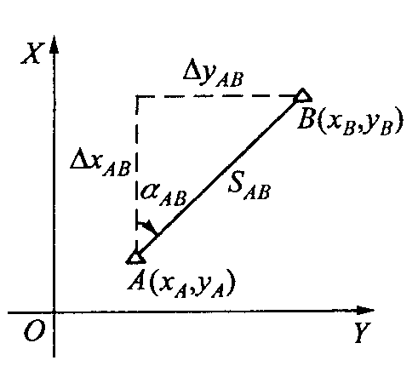 坐标正算

5.7高程测量的主要方法有哪些，分别有哪些优势？

**水准路线，三角高程路线**

水准测量的测量方法精密，主要用来建立国家水准网。

三角高程测量的测量方法简单而且传递高程迅速，但是精度并不如水准测量，主要应用在传算大地点高程上。

5.8何谓GPS同步观测环？何为GPS异步观测环？

异步环在是由数条GPS独立边构成的闭合多边形。同步环是由3台或3台以上接收机，同时对同一组卫星进行观测（同步观测)）所获得的基线向量所构成的闭合多边形。

5.9试述GPS控制网测量的观测步骤

1.观测组应严格按照规定的时间进行作业

2.安置天线

3.开机观测

4.观测记录

5.10何谓三联脚架法？他有何优点？简述其外业工作的作业程序

是什么？ 是一种提高导线测角和测距精度的一种措施，常用于精密短边导线的测角和测距中。

优点：目的是为了减弱仪器对中误差对测角和测距的影响，提高导线的观测精度，减少坐标传递误差。

工作程序：三联脚架法通常使用三个既能安置全站仪又能安置带有觇牌的基座和脚架，基座应有通用的光学对中器。如图5-14所示，将全站仪安置在测站i的基座中，带有觇牌的反射棱镜安置在后视点i- 1和前视点i+ 1的基座中，进行导线测量。迁站时，导线点i和i+ 1

的脚架和基座不动，只取下全站仪和带有觇牌的反射棱镜，在导线点i+ 1上安置全站仪，

任导线点i的基座上安置带有觇牌的反射棱镜，并将导线点i- 1上的脚架迁至导线点i+2

处并予以安置，这样直到测完整条导线为止。

5.12 何谓导线测量？他有哪几种布设方式？试比较他们的优缺点。

布设简单，精度均匀，适合布设在隐蔽地区和建筑物多而通视困难的城市，以及带状区域（Rx铁路 公路）的控制测量

1. 附和导线

起始与一个已知控制点而终止与另一个已知控制点。已知控制控制点上有一条边或几条边定向边与之相连接，也可以没有定向边与之相连接

1. 闭合导线

从一个已知控制点出发，最后回到这一点。在闭合导线的已知控制点至少有一条定向边与之相连接。可靠性极差!避免单独使用

1. 支导线

从一个已知控制点出发,既不复合于另一个已知控制点，也不闭合于原来的起始控制点

Rx缺乏核验条件，故一般只限于地形测量的图根导线中使用。

1. 附和导线网

具有一个以上已知控制点和一个起始方位角

1. 自由导线网

仅有一个已知控制点和一个起始方位角

可靠性极差制网图形，避免单独使用。

第六章大比例尺数字地形图成图基础及其测绘

大比例尺地形图的应用

18.

19.简述立体像对的相对定向和绝对定向的流程。

20.简述无人机倾斜摄影测量生产数字线划图的流程。

地面三维激光扫描仪的特点。

1. 简述地面三维激光扫描仪的坐标测量原理。

三维激光扫描仪的主要构造是由一台高速精确的激光测距仪，配上一组可以引导的激光并以均匀角速度扫描的反射棱镜。激光扫描仪主动发射激光，同时接收由自然物表面反射的信号从而可以进行测距，针对每一个扫描点可测得测站至扫描点的斜距，再配合扫描的水平和垂直方向角，可以得到每一扫描点与测站的空间相对目标。如何测站的空间目标是已知的，那么则可以得到每一个扫描点的三维坐标。

1. 何谓地面三维激光扫描仪的点云数据？

点云数据是指通过3D扫描仪获取的海量点数据。以点的形式记录，每一个点包含有三维坐标，有些可能含有颜色信息和反射强度信息。

点云数据具有几何位置，颜色信息和强度信息。

颜色信息：通过相机获取彩色影像，然后将对应位置的像素颜色信息赋予点云中对应的点。

强度信息：通过激光扫描仪接收装置采集到的回波强度，此强度信息与目标的表面材质，粗糙度，入射角方向以及仪器的发射能量，激光波长有关。

1. 简述地面三维激光三维激光扫描仪地形测量的过程。

* 数据采集

1. 场地踏勤
2. 控制网布设
3. 靶标布设
4. 扫描作业

* 点云数据处理。

i角的误差：

水准仪的视准轴与水准轴相互不平行，存在一个夹角，这个夹角在铅垂面上的投影称为仪器的i角误差·

导线，水准，误差：

导线测量：

通过观测导线边的边长和转折角，根据起算数据而获得导线点的平面坐标，极为导线测量。

水准：

误差：

大比例尺测图：

什么是控制测量？

对控制网进行 布设 观测 计算 确定控制点位置的工作称为控制测量

三角高程测量：（地面高低起伏大 不便于水准测量）

观测由测站向照准点所观测的竖直角和它们之间的水平距，计算测站与照准点之间的高差

测角量边怎么测怎么量？

全站仪和水准仪的使用？

坐标方位角：

由P1点坐标北方向P1X起算，顺时针量至P1P2的角度α，即为坐标方位角

真方位角：

由P1的真北方想起算，顺时针量至P1P2的角度A称为真方位角

地图的概念：

依据一定的数学法则，使用制图语言，通过制图综合，在一定的载体上，表达地球上各种事物的空间分布联系及时间中的发展变化状态的图形。

地貌：地面上的各种高低起伏的形态。

地物符号分类：比例符号，非比例符号，半比例符号。

比例尺的分类：

比例尺精度：相当于图上0.1mm的实地水平距离称为比例尺精度。

比例尺的概念：图上距离比实际距离

比例尺==

等高线的概念以及特性

等高线：地面上高程相等的相邻点所连成的闭合曲线。

等高线的特性。

地形图的一些常识性的内容:

地物符号，地貌符号，注记符号。

误差的基本原理:

权的概念：占的一个比重，权衡利弊的权

水准测量的基本原理

角度误差:

i角误差:

视准轴与水平方向的夹角

测图的原理

现代的先进技术:

三维激光扫描测图

无人机航测

测绘4D产品

数字高程模型 (DEM)、数字正射影像 (DOM)、数字栅格地图 (DRG)、数字线划地图 (DLG)。 数字高程模型 （DEM ,Digital Elevation Model）是一定范围内规则格网点的平面坐标（X，Y）及其高程（Z）的数据集，主要用于描述区域地貌形态的空间分布，是通过等高线或相似立体模型进行数据采集（包括采样和量测），然后进行数据内插而形成的。

DLG，DEM，DRG，DOM

DLG：

数字线划地图（DLG，Digital Line Graphic）是现有地形图要素的矢量数据集，保存各要素间的空间关系和相关的属性信息，全面地描述地表目标。

DLG是一种更为方便的放大、漫游、查询、检查、量测、叠加地图。其数据量小，便于分层，能快速的生成专题地图。此数据能满足地理信息系统进行各种空间分析要求，视为带有智能的数据。可随机地进行数据选取和显示，与其他几种产品叠加，便于分析、决策。

DEM：

数字高程模型（Digital Elevation Model)，简称DEM，是通过有限的地形高程数据实现对地面地形的数字化模拟（即地形表面形态的数字化表达），它是用一组有序数值阵列形式表示地面高程的一种实体地面模型，是数字地形模型(Digital Terrain Model，简称DTM)的一个分支，其它各种地形特征值均可由此派生。

DEM是对地貌形态的虚拟表示，可派生出等高线、坡度图等信息，也可与DOM或其它专题数据叠加，用于与地形相关的分析应用，同时它本身还是制作DOM的基础数据。

DRG：

数字栅格地图（DRG，Digital Raster Graphic）是根据现有纸质、胶片等地形图经扫描和几何纠正及色彩校正后，形成在内容、几何精度和色彩上与地形图保持一致的栅格数据集。

DOM：

数字正射影像图（DOM，Digital Orthophoto Map）是以航摄像片或遥感影像（单色/彩色）为基础，经逐像元进行辐射改正、微分纠正和镶嵌，按地形图范围裁剪成的影像数据，并将地形要素的信息以符号、线画、注记、公里格网、图廓（内/外）整饰等形式填加到该影像平面上，形成以栅格数据形式存储的影像数据库。它具有地形图的几何精度和影像特征。

测量学的基本概念，基本内容

基本概念：

水准测量的原理

通过一条水平视线对处于两点上的水准尺进行读数，由读数差计算两点之间的高差。

实质是用水准尺量取竖直方向的长度。

具体：在已知点A和未知点B各竖一根水准尺，在A、B两点之间安置一架水准仪，根据水准仪提供的水平视线在水准尺上读数。A点水准尺读数为后视读数a，B点水准尺读数为前视读数b。A、B两点间的高差为：hAB=a-b B点的高程：HB=HA +（a-b）。

高斯克吕格投影的规则

高斯平面直角坐标系的定义

高程的定义

地面上的点到大地水准面的铅直距离

正高，正常高，大地高

方位角，三北方向，（可以相互转化）

方位角：从基准方向顺时针量至直线的角

三北方向

真北方向：曲线在点的切线方向（陀螺经纬仪可以定真北方向）

坐标北方向：以坐标纵轴为基准方向的方位角

磁北方向：以磁子午线为基准方向的方位角

碎部测量的原理（极坐标）

碎部测量是如何实施的：

安置仪器

建站:建立测量坐标系

1. 输入测站点信息
2. 输入后视点信息
3. 检核

三维坐标采集

测量

什么是水平角:

相交的两条直线之间的夹角在水平面上的投影

（角值0°~360°）

观测方向，测绘法

正镜（盘左），倒镜（盘右）

控制测量

1.平面控制测量

2.高程控制测量

控制测量的方法

1. GNSS测量
2. 导线测量
3. 三角网测量
4. 交会测量
5. 高程控制测量

导线布设方式

导线测量

水准路线平差

闭合差

高差闭合差

角度闭合差

限差。

* 前后视距相等：是为了消除i角的误差（i角的误差是系统误差）和消除球气差影响

标准方向是（铅锤方向和水平方向）

水准测量的内业计算

导线测量的内业计算

后记：

本答案为2020级测绘工程专业郑棋方和李文君两人的劳动成果，再参考前人的劳动成果之外，也对前人的一些错误加以改正，但因时间紧促，文章内肯定会多多少少有些错误，还请多多包涵。

另外，根据2001年10月27日第九届全国人民代表大会常务委员会第二十四次会议《关于修改〈中华人民共和国著作权法〉的决定》修正 （部分），我国正在加速构建知识产权保护健全体系，我们俩两个人不希望自己的劳动成果被剽窃所以对文章进行加密格式化处理，还请希望大家海涵，这份答案，在考试之前我们仅希望，给我们最亲密的朋友们，也希望大家不要外传，一起构筑知识产权体系。

文末恭祝各位期末顺利，万事顺遂，平安幸福。

附件：附件 2001年10月27日第九届全国人民代表大会常务委员会第二十四次会议《关于修改〈中华人民共和国著作权法〉的决定》修正 （部分）

第一节　著作权人及其权利

　　第九条　著作权人包括：

　　（一）作者；

　　（二）其他依照本法享有著作权的公民、法人或者其他组织。

　　第十条　著作权包括下列人身权和财产权：

　　（一）发表权，即决定作品是否公之于众的权利；

　　（二）署名权，即表明作者身份，在作品上署名的权利；

　　（三）修改权，即修改或者授权他人修改作品的权利；

　　（四）保护作品完整权，即保护作品不受歪曲、篡改的权利；

　　（五）复制权，即以印刷、复印、拓印、录音、录像、翻录、翻拍等方式将作品制作一份或者多份的权利；

　　（六）发行权，即以出售或者赠与方式向公众提供作品的原件或者复制件的权利；

　　（七）出租权，即有偿许可他人临时使用电影作品和以类似摄制电影的方法创作的作品、计算机软件的权利，计算机软件不是出租的主要标的的除外；

　　（八）展览权，即公开陈列美术作品、摄影作品的原件或者复制件的权利；

　　（九）表演权，即公开表演作品，以及用各种手段公开播送作品的表演的权利；

　　（十）放映权，即通过放映机、幻灯机等技术设备公开再现美术、摄影、电影和以类似摄制电影的方法创作的作品等的权利；

　　（十一）广播权，即以无线方式公开广播或者传播作品，以有线传播或者转播的方式向公众传播广播的作品，以及通过扩音器或者其他传送符号、声音、图像的类似工具向公众传播广播的作品的权利；

　　（十二）信息网络传播权，即以有线或者无线方式向公众提供作品，使公众可以在其个人选定的时间和地点获得作品的权利；

　　（十三）摄制权，即以摄制电影或者以类似摄制电影的方法将作品固定在载体上的权利；

　　（十四）改编权，即改变作品，创作出具有独创性的新作品的权利；

　　（十五）翻译权，即将作品从一种语言文字转换成另一种语言文字的权利；

　　（十六）汇编权，即将作品或者作品的片段通过选择或者编排，汇集成新作品的权利；

　　（十七）应当由著作权人享有的其他权利。

　　著作权人可以许可他人行使前款第（五）项至第（十七）项规定的权利，并依照约定或者本法有关规定获得报酬。

　　著作权人可以全部或者部分转让本条第一款第（五）项至第（十七）项规定的权利，并依照约定或者本法有关规定获得报酬。

第二节　著作权归属

　　第十一条　著作权属于作者，本法另有规定的除外。

　　创作作品的公民是作者。

　　由法人或者其他组织主持，代表法人或者其他组织意志创作，并由法人或者其他组织承担责任的作品，法人或者其他组织视为作者。

　　如无相反证明，在作品上署名的公民、法人或者其他组织为作者。

　　第十二条　改编、翻译、注释、整理已有作品而产生的作品，其著作权由改编、翻译、注释、整理人享有，但行使著作权时不得侵犯原作品的著作权。

　　第十三条　两人以上合作创作的作品，著作权由合作作者共同享有。没有参加创作的人，不能成为合作作者。

　　合作作品可以分割使用的，作者对各自创作的部分可以单独享有著作权，但行使著作权时不得侵犯合作作品整体的著作权。

　　第十四条　汇编若干作品、作品的片段或者不构成作品的数据或者其他材料，对其内容的选择或者编排体现独创性的作品，为汇编作品，其著作权由汇编人享有，但行使著作权时，不得侵犯原作品的著作权。

　　第十五条　电影作品和以类似摄制电影的方法创作的作品的著作权由制片者享有，但编剧、导演、摄影、作词、作曲等作者享有署名权，并有权按照与制片者签订的合同获得报酬。

　　电影作品和以类似摄制电影的方法创作的作品中的剧本、音乐等可以单独使用的作品的作者有权单独行使其著作权。

　　第十六条　公民为完成法人或者其他组织工作任务所创作的作品是职务作品，除本条第二款的规定以外，著作权由作者享有，但法人或者其他组织有权在其业务范围内优先使用。作品完成两年内，未经单位同意，作者不得许可第三人以与单位使用的相同方式使用该作品。

　　有下列情形之一的职务作品，作者享有署名权，著作权的其他权利由法人或者其他组织享有，法人或者其他组织可以给予作者奖励：

　　（一）主要是利用法人或者其他组织的物质技术条件创作，并由法人或者其他组织承担责任的工程设计图、产品设计图、地图、计算机软件等职务作品；

　　（二）法律、行政法规规定或者合同约定著作权由法人或者其他组织享有的职务作品。

　　第十七条　受委托创作的作品，著作权的归属由委托人和受托人通过合同约定。合同未作明确约定或者没有订立合同的，著作权属于受托人。

　　第十八条　美术等作品原件所有权的转移，不视为作品著作权的转移，但美术作品原件的展览权由原件所有人享有。

　　第十九条　著作权属于公民的，公民死亡后，其本法第十条第一款第（五）项至第（十七）项规定的权利在本法规定的保护期内，依照继承法的规定转移。

　　著作权属于法人或者其他组织的，法人或者其他组织变更、终止后，其本法第十条第一款第（五）项至第（十七）项规定的权利在本法规定的保护期内，由承受其权利义务的法人或者其他组织享有；没有承受其权利义务的法人或者其他组织的，由国家享有。

第四节　权利的限制

　　第二十二条　在下列情况下使用作品，可以不经著作权人许可，不向其支付报酬，但应当指明作者姓名、作品名称，并且不得侵犯著作权人依照本法享有的其他权利：

　　（一）为个人学习、研究或者欣赏，使用他人已经发表的作品；

　　（二）为介绍、评论某一作品或者说明某一问题，在作品中适当引用他人已经发表的作品；

　　（三）为报道时事新闻，在报纸、期刊、广播电台、电视台等媒体中不可避免地再现或者引用已经发表的作品；

　　（四）报纸、期刊、广播电台、电视台等媒体刊登或者播放其他报纸、期刊、广播电台、电视台等媒体已经发表的关于政治、经济、宗教问题的时事性文章，但作者声明不许刊登、播放的除外；

　　（五）报纸、期刊、广播电台、电视台等媒体刊登或者播放在公众集会上发表的讲话，但作者声明不许刊登、播放的除外；

　　（六）为学校课堂教学或者科学研究，翻译或者少量复制已经发表的作品，供教学或者科研人员使用，但不得出版发行；

　　（七）国家机关为执行公务在合理范围内使用已经发表的作品；

　　（八）图书馆、档案馆、纪念馆、博物馆、美术馆等为陈列或者保存版本的需要，复制本馆收藏的作品；

　　（九）免费表演已经发表的作品，该表演未向公众收取费用，也未向表演者支付报酬；

　　（十）对设置或者陈列在室外公共场所的艺术作品进行临摹、绘画、摄影、录像；

　　（十一）将中国公民、法人或者其他组织已经发表的以汉语言文字创作的作品翻译成少数民族语言文字作品在国内出版发行；

　　（十二）将已经发表的作品改成盲文出版。

　　前款规定适用于对出版者、表演者、录音录像制作者、广播电台、电视台的权利的限制。

　　第二十三条　为实施九年制义务教育和国家教育规划而编写出版教科书，除作者事先声明不许使用的外，可以不经著作权人许可，在教科书中汇编已经发表的作品片段或者短小的文字作品、音乐作品或者单幅的美术作品、摄影作品，但应当按照规定支付报酬，指明作者姓名、作品名称，并且不得侵犯著作权人依照本法享有的其他权利。

　　前款规定适用于对出版者、表演者、录音录像制作者、广播电台、电视台的权利的限制